РЕГЛАМЕНТ СОРЕВНОВАНИЙ РОБОТОВ
"ТЕННИС"
2.1 от 08.11.2011 г.
Идея соревнования и регламент: myROBOT.ru

1. Условия состязания

1.Поединок проходит между двумя роботами. Цель поединка - перекатить мячи, расположенные на игровом поле, на сторону противника. Судьи принимают решение о победе робота той или иной команды по количеству мячей, оказавшихся на стороне противника.
2.Поединок проводится до двух побед в сетах. Общая продолжительность сета не должна превышать 60 секунд, за исключением специального решения главного судьи.
Сет может считаться законченным по решению судьи, если на игровом поле не осталось мячей.
3.Во время поединка роботы не должны пересекать линию, отделяющую поле противника от нейтральной зоны (робот вправе пересекать только линию, отделяющую от нейтральной зоны его собственное поле).

2. Игровое поле
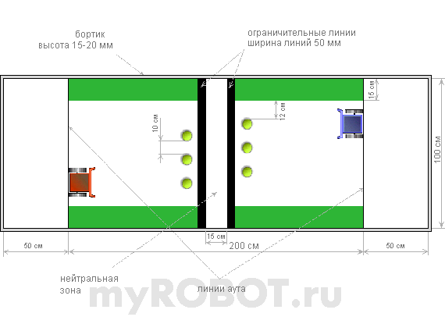

1.Цвет поля - белый.
2.Ширина игрового поля - 100 см.
3.Общая длина игрового поля (до линий аута) - 200 см.
4.Цвет ограничительных линий нейтральной зоны - черный. Ширина ограничительных линий - 50 мм.
5.Расстояние между ограничительными линиями - 15 см.
6.С каждой стороны игровых зон располагаются зеленые полосы. Ширина зеленых полос - 15 см.
7.С краю каждой стороны игрового поля (за линиями аута) располагается белое поле глубиной 50 см (ширина задних полей совпадает с шириной игрового поля).
8.Игровое поле со всех сторон ограничивается бортиками высотой 15-20 мм (цвет бортиков - белый или светлый).
9.На поле располагаются шесть стандартных теннисных мячей (диаметр 5,6-5,8 см), по три мяча в каждой из игровых зон.
10.Мячи устанавливаются в точно отведенных местах на расстоянии 2-3 см от ограничительных линий. Расстояние между мячами - 10 см, при этом правый мяч (для каждой игровой зоны) устанавливается в 12-13 см от зеленой полосы (точное расстояние зависит от диаметра мячей).

3. Роботы

1.Максимальная ширина робота 20 см, длина - 20 см.
2.Высота и вес робота не ограничены.
3.Робот должен быть автономным.
4.Во время соревнования размеры робота должны оставаться неизменными и не должны выходить за пределы 20 х 20 см.
5.Робот не должен иметь никаких приспособлений для толкания мячей (механических, пневматических, вибрационных, акустических и др.).
6.Робот должен толкать мячи исключительно своим корпусом.
7.Запрещено использование каких-либо клейких приспособлений на корпусе робота.

4. Игра

1.Стандартный поединок состоит из трех сетов и по решению судей может быть ограничен двумя сетами, если победу в каждом из них одержал какой-либо из роботов.
2.Перед началом сета роботы помещаются в правой (для каждой игровой зоны) части игрового поля таким образом, чтобы центр робота находился напротив центра правого мяча и при этом задняя часть робота находилась на задней границе игрового поля.
3.Участники состязания самостоятельно расставляют мячи в начале каждого сета. Окончательная расстановка мячей и роботов принимается судьей соревнования.
4.Робот должен быть включен или инициализирован вручную в начале сета по команде судьи, после чего в его работу нельзя вмешиваться. После команды "Старт", участники команд должны покинуть игровое поле. Запрещено дистанционное управление или подача роботу любых команд.
5.Главная цель робота состоит в том, чтобы вытолкнуть мячи на игровое поле противника или за заднюю границу игрового поля противника. Мячи, вышедшие за линию аута, считаются пропущенными (в терминах футбола - это гол).
6.В конце сета по команде судьи роботы должны быть остановлены или убраны с поля для окончательного установления победителя сета. Если после команды судьи об окончании сета какой-либо робот сделает удар по мячу, положение которого на игровом поле может рассматриваться как спорное, то этот мяч засчитывается роботу в проигрыш.
7.Если во время сета робот пересекает линию, отделяющую поле противника от нейтральной зоны, то ему засчитывается штрафное очко, которое при подведении итога сета рассматривается как пропущенный мяч. Под пересечением также понимается любой заезд на чужую ограничительную линию. Если робот полностью пересек линию, отделяющую поле противника от нейтральной зоны, то ему засчитывается поражение в сете.
8.Если робот выходит за границы своей зоны игрового поля более чем на 5 секунд, то ему засчитывается поражение в сете.
9.В ситуации "клинча" в нейтральной зоне, судья может остановить сет и назначить его переигровку.
10.Клинчем считается столкновение роботов с отсутствием видимого движения в течение 5 секунд.
11.В случае отсутствия видимого движения у обоих роботов более 15-ти секунд, судья может остановить сет и произвести подсчет мячей.

5. Правила отбора победителя

1.Подсчет мячей производится по окончании сета.
2.Мяч, выбитый роботом из своей игровой зоны или из нейтральной зоны за пределы поля, засчитывается в проигранные мячи. Мячи, оставшиеся в конце сета в нейтральной зоне, не учитываются, если никакая их часть не находится над белым полем одного из соревнующихся роботов.
3.Победителем объявляется робот, перекативший на сторону противника наибольшее количество мячей, в т.ч. за заднюю линию аута.
4.При равном количестве мячей, перевес имеют мячи, вышедшие за линию аута.

